Плавильные печи
1 Классификация плавильных печей.
В плавильных печах обрабатываемые материалы подвергаются термохимической переработке, сопровождаемой изменением их агрегатного состояния. По общей схеме, применяемым энергоносителям, организации теплообмена плавильные печи разделяются на: шахтные; ванные; электрические; конвертеры.
2 Шахтные плавильные печи.
В шахтных печах (доменные печи, вагранки) может осуществляться восстановительная (переработка окисленных руд) или окислительная (переработка сульфидных руд) плавка исходного материала (сырья, шихты). Шахтная печь (рисунок 24) представляет собой агрегат, имеющий вертикальную шахту круглой или прямоугольной формы.
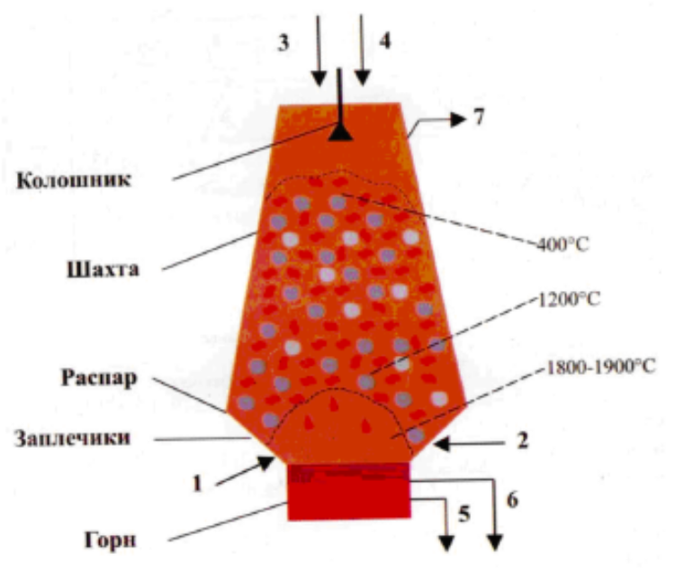
Рисунок 24 – Схема доменной печи
Домна состоит из трех основных частей: верхняя часть — колошник, средняя — шахта, нижняя — горн. В шахту сверху через колошник загружается обрабатываемый материал. В нижнюю часть шахты подается окислитель или восстановитель, который поднимается вверх через слой (противоток). Компонентами шихты (смесь обрабатываемых материалов) для получения чугуна являются кокс, агломерат, известняк. Шихта по мере выгорания опускается по шахте. Стекая вниз через слой раскаленного кокса, железо насыщается углеродом и превращается в чугун. Жидкий чугун и расплавленные минеральные примеси (шлак) в горне накапливаются от 2 до 4 часов, в течение которых происходит их разделение. Шлак, как более легкий компонент, в горне всплывает, а чугун концентрируется в его нижней части. Выпуск чугуна и шлака с температурой 1300 оС производится раздельно. К достоинствам доменных печей относятся:
а) высокая агрегатная производительность;
б) большая длительность рабочей компании (работа без ремонта);
в) высокий эффективный КПД.
К недостаткам доменного производства следует отнести:
а) применение дефицитного и дорогого кокса;
б) необходимость комплекса предшествующих производств (аглофабрика, коксохимическое производство и т.д.);
в) энергетическое обесценивание кокса, 50 % теплоты сгорания которого преобразуется в низкокалорийный доменный газ;
г) цикличность выдачи готового продукта (выпуск чугуна каждые 2-4 часа)
3 Ванные плавильные печи.
Ванные плавильные печи находят широкое применение для выплавки стали, переплавки чугуна, варки стекла, получения каменного литья. Наиболее широкое применение имеют реверсивно-регенеративные печи циклического действия, работающие по радиационному режиму теплообмена. На рисунке 25 представлена схема мартеновской печи, предназначенной для получения стали из чугуна и металлического скрапа.
Необходимость мартеновского передела чугуна связана с тем, что из-за наличия в чугуне большого содержания углерода (до 3-5 %) его дальнейшая переработка невозможна (сварка, обработка на токарных станках, ковка). Для придания металлу пластических свойств (содержание углерода менее 1,7%) из чугуна необходимо удалить излишний углерод, что и производится в мартеновском или кислородно-конвертерном переделе. Исходными материалами (шихтой) в мартеновском переделе являются последовательно загружаемые через завалочные окна руда, металлический лом (скраб), жидкий чугун с температурой 1200-1300 С и различные присадки, придающие стали необходимые свойства. Шихта загружается в ванну, образованную подом (подиной) и откосами.
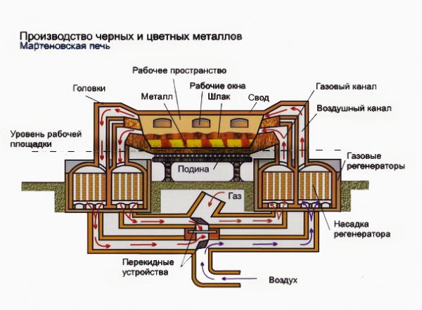
Рисунок 25 –Схема мартеновской печи
Воздух для сжигания топлива (а также низкокалорийное газообразное топливо, например, доменный газ) предварительно подогревается до 1100-1200 оС в регенераторе. Для нагрева насадки регенератора и поддержания высокого уровня подогрева воздуха каждые 3-5 минут происходит изменение направления движения газовых потоков (реверсирование). Нагрев насадки регенератора осуществляется за счет физического тепла отходящих из мартеновской печи продуктов сгорания топлива, имеющих температуру 1750-1800 С. Обрабатываемые материалы нагреваются за счет лучистого теплообмена от растянутого по все длине ванны факела. Конечная температура стали (и шлака) перед ее выпуском из печи составляет 1600-1650 С.
К недостатка мартеновского передела относится:
- неудовлетворительные условия радиационного теплообмена (растянутый факел, малая разница температур между факелом и расплавленным металлом);
- высокая температура уходящих газов после регенератора (550-600 0С);
- большие потери тепла;
- низкая удельная производительность;
- высокая запыленность отходящих газов (30-40 г/м3)
4 Кислородно-конвертерное производство.
В конверторе тепловые процессы осуществляются за счет тепла экзотермических реакций и выгорания углерода при продувке жидкого чугуна кислородом высокой чистоты (содержание О2 ≥ 99 %). Кислородно-конверторный передел является альтернативным способом переработки чугуна в сталь. Схема кислородного конвертера приведена на рисунке 26. Цилиндрический корпус конвертера выполняется из листовой стали (диаметром от 5 до 7 м, высота – от 7 до 11 м). Внутри конвертер футеруется огнеупорной кладкой. Корпус установлен на опорах и с помощью электрического привода и редуктора может поворачиваться на 180о в вертикальной плоскости (наклоняться для загрузки шихты и выгрузки стали). Шихта загружается через горловину конвертера в следующей последовательности: сначала руда, затем скраб, после чего заливается жидкий чугун (от 1200 до1300 оС). По мере заливки чугуна конвертер выставляется вертикально, и в него погружается кислородная фурма. Продолжительность загрузки шихты и слива сначала шлака, а затем жидкой стали составляет от 20 до 30 минут, продувка стали кислородом от 10 до 20 минут. Общая продолжительность цикла (между загрузками) составляет от 0,4 до0,6 часа.
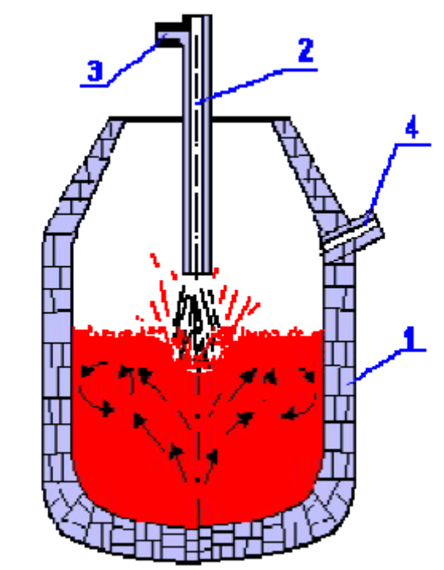
1– корпус; 2 – кислородная водоохлаждаемая фурма; 3 –патрубок; 4 - летка
Рисунок 26 – Схема конвертерного производства
Расход кислорода на 1 тонну стали составляет от 80 до 100 м3, что эквивалентно от 20 до 25 кг.у.т. (расход электроэнергии на получение кислорода). Из чугуна при продувке выгорает примерно 35 кг углерода, в связи с чем температура металла в конвертере возрастает до 1600-1650 оС. За счет тепла, выделяющегося при горении углерода, можно также расплавить примерно от 20 до 30 % металлического скраба. Конвертерный газ отводится через горловину, и он может использоваться в качестве газообразного топлива. За счет химически связанной энергии конвертерного газа можно вырабатывать до 300 кг пара на 1 тонну чугуна. Так как в конверторном газе содержится большое количество пыли (уноса), то перед сжиганием он должен пройти очистку.
Недостатки конвертерного передела чугуна
- цикличность процесса;
- малая продолжительность рабочей компании (10 – 12 дней, что соответствует от 400 до 500 плавкам);
- большой унос высокодисперсной пыли (от 120 до 150 г/м3).
5 Электрические печи.
Плавильные электрические печи используются для получения специальных сталей, цветных металлов. Источником тепла в этих печах является электрическая энергия, позволяющая достичь высоких температур. В промышленности широко используются дуговые (рисунок 27) и индукционные печи. Электрическая дуга возникает между электродом и шихтой (расплавом). Температурный уровень в зоне дуги достигает 3500 0С.
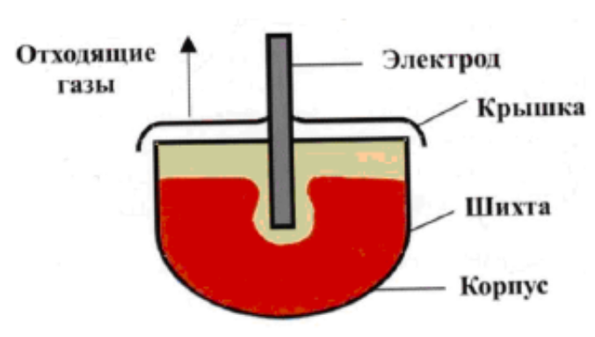
Рисунок 27 - Схема дуговой электрической печи
Преимущества электрических печей:
а) точное регулирование температуры процесса;
б) концентрированное выделение тепла;
в) возможность полной автоматизации технологического процесса.
Недостатки электрических печей:
а) цикличность производства
б) невозможность и экономическая нецелесообразность переработки рудного сырья с большим
содержанием примесей;
в) малотоннажность производства;
г) нецелесообразность преобразования электрической энергии снова в тепловую.

